Generación computacional de estructuras de nanocarbono
Metodología detallada, catálogo de construcciones, validación y agradecimientos
Material de apoyo para la redacción de un artículo científico.
Paquete: nanocarbon_lab v0.2.0 (workspace nanocarbon).
Documento generado el 25 de septiembre de 2026.

Sobre las figuras: todas las imágenes de este documento son estructuras reales, renderizadas directamente del paquete por el guion docs/articulo/figuras.py y los guiones fig_*.py que lo acompañan. Ninguna es un esquema dibujado a mano, y los censos de anillos impresos en cada panel salen del mismo cálculo que produjo la geometría, de modo que la figura y el texto no pueden discrepar.
Sobre las referencias: las citas proceden de los comentarios y docstrings del código, donde se registraron al implementar cada método. Verifique volumen, página y año contra el original antes de enviar: este documento acredita la procedencia, no sustituye la comprobación bibliográfica.

1. El principio que organiza todo el generador
nanocarbon_lab genera estructuras atomísticas de carbono junto con dopado, funcionalización y análisis estructural. Pero lo que conviene defender en un artículo no es el catálogo, sino el principio que lo organiza:
La estadística de anillos no se impone: se deriva. En la mayoría de los constructores no existe ninguna instrucción que diga «coloca un pentágono aquí». Se define una superficie, se malla, y los pentágonos, heptágonos y octágonos aparecen donde la curvatura gaussiana los exige. Euler tiene la última palabra.
De ahí se sigue el resto. Si el censo se deriva, entonces la comprobación de Euler es una verificación independiente y no una tautología; si un nodo de tres brazos lleva heptágonos no es porque alguien lo decidiera, sino porque un nodo es una silla y una silla tiene curvatura negativa.
Las familias se reparten en dos rutas, y la distinción importa porque los controles disponibles son distintos en cada una:

Ruta | Cómo nace la estructura | Familias
Red directa | La red de carbono se teje explícitamente: se enrolla una lámina, se subdivide un poliedro, se corta un sector, se rota un enlace. La topología se conoce de antemano y el censo la confirma. | Nanotubos, fulerenos, cebollas, nanoconos, haeckelitas, toroides polihex, grafeno, nanocintas, bobinas geométricas
Superficie implícita | Se define un campo escalar f(x); su nivel cero se malla, se remalla y se dualiza. El censo NO se conoce de antemano: sale de la curvatura. | Uniones L/T/Y/X, schwarzitas, toroides mallados, bobinas periódicas, redes de nanotubos, superredes, jaulas

El resto de este documento describe primero la ruta implícita, que es la que requiere explicación, y después cada familia por separado.

2. La ruta implícita, etapa por etapa
Cuatro etapas, y la figura siguiente es el mismo objeto en los cuatro momentos del mismo cálculo.
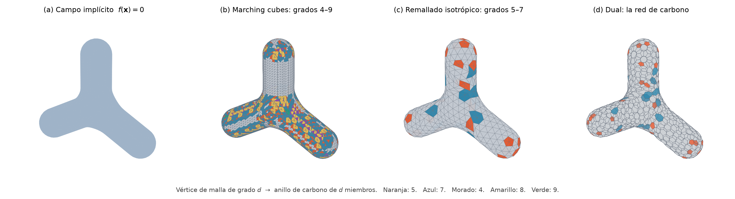
Figura 1. Las cuatro etapas, sobre una unión Y (radio de tubo 6 Å, brazo 22 Å, mezcla 4 Å). (a) El campo implícito. (b) Marching cubes: los grados de vértice se dispersan de 4 a 9. (c) Tras el remallado isotrópico quedan 5, 6 y 7. (d) El dual: cada vértice de grado d es un anillo de d miembros.

2.1 El campo
Cada constructor de esta ruta devuelve una función escalar f(x) cuyo conjunto de nivel cero es la pared de carbono. Dos construcciones cubren todas las familias:
- Unión suave de cápsulas. Una cápsula es el conjunto de puntos a distancia menor que r de un segmento. La unión suave (smooth union) de varias cápsulas mezcla sus campos en una anchura fijada por el parámetro de mezcla. Esa mezcla es lo que crea el cuello acampanado y de curvatura negativa en la ramificación: una unión dura dejaría una arista viva que ningún panal puede teselar limpiamente.
- Superficies mínimas triplemente periódicas. Schwarz P, Schwarz D y el giroide, en sus aproximaciones trigonométricas estándar. Son los templados clásicos del carbono de curvatura negativa: donde un fulereno cierra con doce pentágonos, una schwarzita se abre en una esponja periódica cuyos puntos de silla se teselan con heptágonos y octágonos.
El campo es la única interfaz: el mallador no sabe de dónde vino, de modo que una función suministrada por el usuario funciona igual que las predefinidas.

2.2 Marching cubes, y por qué su malla no sirve todavía
El algoritmo de Lorensen y Cline da una triangulación estanca del nivel cero, pero inservible para este fin: sus triángulos siguen la rejilla de muestreo. Medido sobre la unión Y de la Figura 1, los grados de vértice se reparten así:

Grado del vértice | 4 | 5 | 6 | 7 | 8 | 9
Marching cubes crudo | 137 | 913 | 2 387 | 707 | 210 | 16
Tras el remallado | — | 27 | 489 | 15 | — | —

Esto importa más aquí que en gráficos por computadora, porque en el dual un vértice de malla de grado d se convierte en un anillo de carbono de d miembros. Un vértice de grado 3 sería un anillo de tres miembros; uno de grado 9, un hueco de nueve. Ninguno existe en carbono sp2 real. La malla cruda no es una aproximación mala de la red de carbono: no es una red de carbono en absoluto.

2.3 Remallado isotrópico
Se aplica el esquema de Botsch y Kobbelt, repetido hasta convergencia: dividir las aristas largas, colapsar las cortas, voltear aristas hacia el grado 6, suavizar tangencialmente y reproyectar sobre la superficie. La longitud de arista objetivo es 1.42·√3 Å, que es la que hace del dual una red con enlaces de 1.42 Å.
El resultado concentra los grados en 6, con 5 donde la superficie es convexa y 7 donde ensilla, que es exactamente la distribución que adopta el carbono curvo real, obtenida de la geometría y no impuesta a mano.

Dos detalles que decidieron el resultado
Condición de enlace en el colapso. Colapsar una arista cuyos extremos comparten más que los dos vértices opuestos rompe la superficie. Esos colapsos se rechazan, y toda operación preserva la manifoldidad, lo que permite que mesh_statistics vuelva a derivar la característica de Euler y que el llamador la afirme en lugar de confiar en ella.
Límite de longitud en el volteo. La aceptación del volteo de aristas era puramente topológica, sin comprobación de longitud, de modo que una arista podía crecer sin límite y la pared de los tubos colapsaba. Con el límite (1.8 Å, con convención de imagen mínima en celdas periódicas) la desviación fuera de superficie de tres bobinas cayó de 0.801, 1.010 y 2.378 Å a 0.387, 0.327 y 0.361 Å. Conviene mencionarlo en la sección de métodos porque es la diferencia entre un tubo y un tubo aplastado.

2.4 El dual
Cada cara de la malla se convierte en un átomo de carbono, situado en el centroide del triángulo; cada vértice de la malla se convierte en un anillo, cuyos miembros son los centroides de las caras incidentes en orden cíclico. Un vértice de grado 5, 6, 7 u 8 produce por tanto un pentágono, hexágono, heptágono u octágono, y todo átomo resulta exactamente tricoordinado porque bordea exactamente tres aristas de cara.
Esa correspondencia es exacta, no aproximada, y se ve en los números: para la unión Y de la Figura 1 el histograma de grados de la malla remallada es {5: 27, 6: 489, 7: 15} y el censo de anillos del dual es {5: 27, 6: 489, 7: 15}, el mismo. El déficit de Euler resulta Σ(6−n) = +12, que es 6χ con χ = 2.

3. La contabilidad topológica

3.1 El presupuesto de Euler
Para una red trivalente sobre una superficie cerrada de característica de Euler χ:
Σ (6 − n) = 6 · χ
donde n recorre los tamaños de anillo. Un fulereno (χ = 2) exige exactamente doce pentágonos; un toroide (χ = 0) exige que cada pentágono esté emparejado con un heptágono, sin necesidad de ningún otro tamaño. χ se lee de la malla, no se supone.
Las cifras medidas lo confirman en todas las familias:

Estructura | Censo de anillos | Σ(6−n) | χ esperada | Comprobación
Fulereno C₆₀ | 12×5, 20×6 | +12 | 2 | 6·2 = 12 ✔
Cebolla de 3 capas | 36×5, 390×6 | +36 | 2 por capa | 3 · 12 = 36 ✔
Nanotubo (6,6) periódico | 108×6 | 0 | 0 | cilindro ✔
Nanocono de 1 pentágono | 1×5, 175×6 | +1 | — | una disclinación ✔
Haeckelita R5,7 plana | 16×5, 16×7 | 0 | 0 | plana: se cancelan ✔
Toroide polihex (5,5) | 600×6 | 0 | 0 | género 1 ✔
Toroide mallado | 38×5, 621×6, 38×7 | 0 | 0 | 38 = 38 ✔
Unión Y (3 brazos) | 50×5, 443×6, 38×7 | +12 | 2 | 6·2 = 12 ✔
Unión X (4 brazos) | 63×5, 490×6, 49×7, 1×8 | +12 | 2 | 6·2 = 12 ✔
Unión 3D (6 brazos) | 69×5, 481×6, 55×7, 1×8 | +12 | 2 | 6·2 = 12 ✔

Las tres uniones dan +12 sin importar cuántos brazos tengan, porque una unión cerrada es topológicamente una esfera. Nadie lo dispuso: cada brazo añade heptágonos en su cuello y pentágonos en su tapa, y la cuenta se cierra sola.

3.2 La segunda comprobación, verdaderamente independiente
Para las superredes existe algo mejor. La pared de una red de tubos es la frontera de un grafo engrosado, y para esa superficie χ = 2·(V − E) —un asa por cada ciclo independiente del grafo—, de modo que
Σ (6 − n) = 12 · (V − E)
queda fijado por el esqueleto antes de mallar nada. Esto detecta lo que la comprobación de Euler sobre la propia malla no puede detectar: una malla que cerró perfectamente alrededor del grafo equivocado. Una mezcla lo bastante ancha para fundir dos puntales en uno, o una rejilla lo bastante gruesa para estrangular un cuello, produce exactamente eso: una superficie impecable del género equivocado.

Superred | V | E | 12·(V−E) exigido | Σ(6−n) medido | Átomos
Super-grafeno | 4 | 6 | −24 | −24 ✔ | 1 180
Super-cúbica | 1 | 3 | −24 | −24 ✔ | 836
Super-hipercubo (4-cubo) | 16 | 32 | −192 | −192 ✔ | 6 494
Jaula icosaédrica | 12 | 30 | −216 | −216 ✔ | 4 292
Super-fcc | 4 | 24 | −240 | −240 ✔ | 2 982
Superfulereno C₆₀ | 60 | 90 | −360 | −360 ✔ | 7 534

Seis de seis, exactamente, sobre un rango de −24 a −360. Ninguna de esas cifras se le dijo al constructor: cada una es el censo de anillos que salió del remallado, y cada una coincide con lo que el esqueleto exigía antes de que hubiera geometría. Reproduce además las dos constantes que el módulo de redes traía escritas a mano: cúbica 12·(1−3) = −24 y diamante 12·(8−16) = −96.

Las schwarzitas admiten la misma lectura por el género de su superficie: la Schwarz P primitiva da Σ(6−n) = −24, que es 6χ con χ = −4 (género 3), y el giroide da −48, es decir χ = −8 (género 5). La red cúbica de nanotubos da −24, como su superred homóloga.

3.3 Dónde va cada disclinación: Gauss-Bonnet discreto
Que el censo global sea correcto no garantiza que cada disclinación esté donde la curvatura la pide. El déficit angular
K(v) = 2π − Σ θ
es la curvatura gaussiana discreta en un vértice, y es geométrica y no combinatoria: un vértice de grado 5 sobre una lámina plana tiene cinco ángulos de 72° que suman exactamente 2π, de modo que su déficit es cero. Eso es lo que lo hace utilizable como objetivo: dice lo que hace la superficie, no lo que hace la malla. Sobre una región,
Σ (6 − grado) = (3/π) · ∫ K dA
de modo que la parte que toca a un vértice es 3·K(v)/π. Sumado sobre una malla cerrada devuelve 6χ exactamente: medido, 11.951, 11.943 y 11.865 frente al valor exacto 12. Una malla que igualara sus objetivos en todas partes satisfaría automáticamente la comprobación de Euler.

La advertencia que conviene declarar
La carga debe compararse sobre un entorno, nunca por vértice. La curvatura está repartida sobre un área; una disclinación es un punto. Los objetivos por vértice valen todos menos de 0.2 frente a un exceso de grado de ±1, de modo que un heptágono «cuesta» 1.045 en cualquier posición —una razón de 2067 a 1— y el criterio se vuelve ciego a la posición. La comparación se hace por tanto sobre vecindarios de dos anillos.
El descenso es codicioso y recalcula el objetivo en cada ronda. Dos versiones incrementales fracasaron de forma instructiva y merecen una línea en el artículo, porque son el tipo de error que no da excepción sino un resultado plausible: los vecindarios quedan obsoletos entre barridos (el desajuste subió de 355 a 418, peor que no hacer nada) y también dentro de un mismo barrido (45 volteos aceptados, todos «mejorantes», y el barrido en conjunto peor). Se añadió además una restricción que impide crear disclinaciones nuevas: sin ella el algoritmo persigue curvatura sub-cuántica y fabrica pares 5-7 espurios.

3.4 El origen de los doce, y por qué el radio no interviene
En un toro, K dA = cos φ dφ dθ: los radios se cancelan. La mitad exterior integra exactamente 4π para cualquier R y cualquier r, lo que da un presupuesto de disclinaciones de exactamente +12 fuera y −12 dentro, con independencia del tamaño.
Se consigna porque la alternativa intuitiva —hacerlo escalar con 4πr/e— fue ensayada y da 17 o 27, valores que no corresponden a nada.

4. Catálogo de construcciones

4.1 Familias tejidas directamente
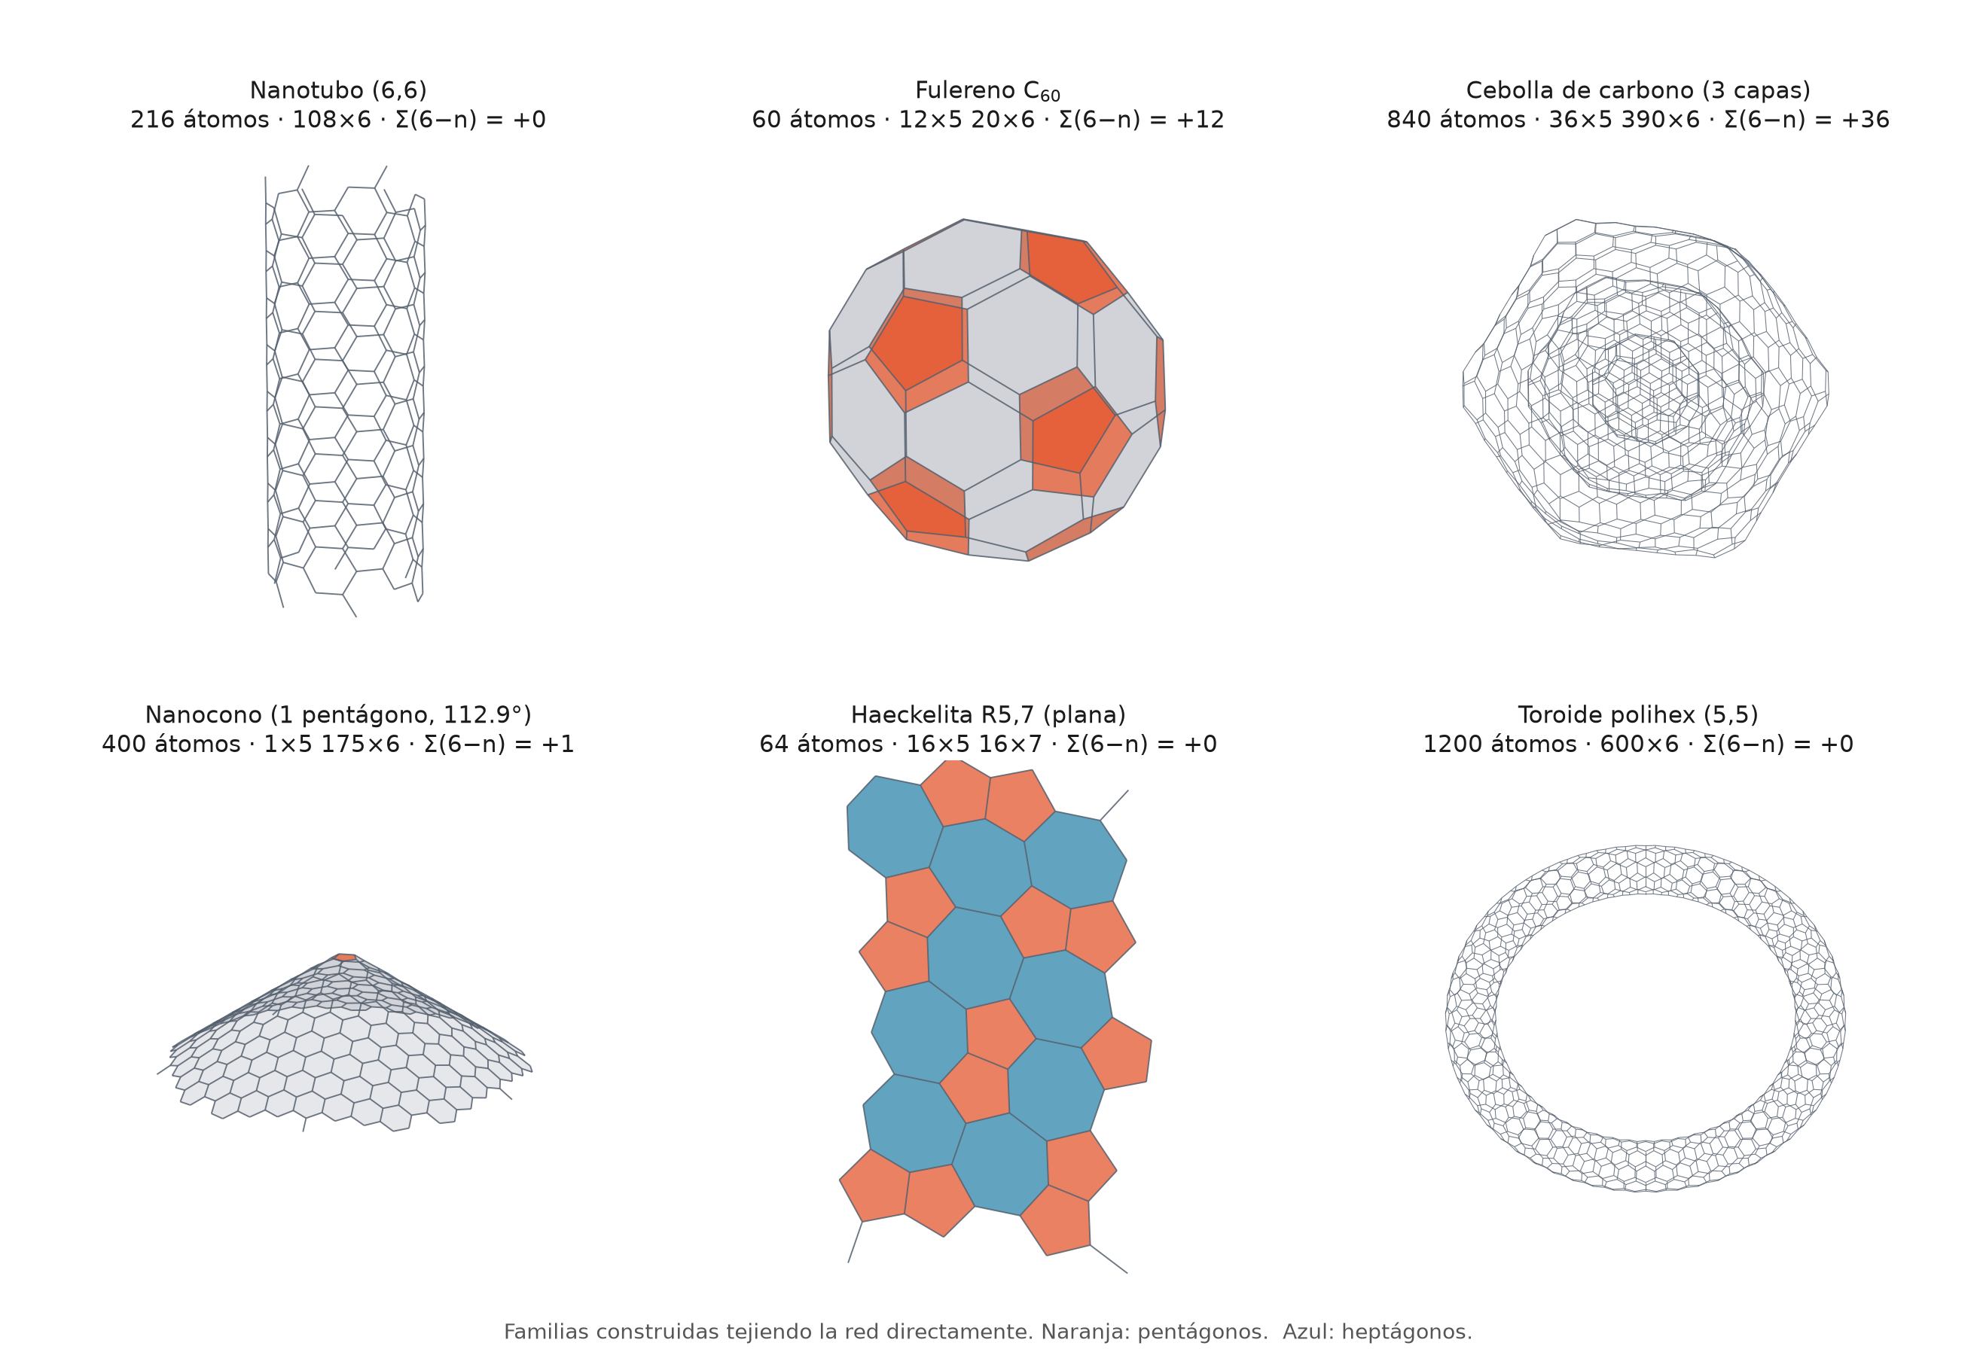
Figura 2. Familias construidas tejiendo la red explícitamente. Naranja: pentágonos. Azul: heptágonos. Los censos impresos son los del propio cálculo.

Nanotubos
Enrollado exacto por índices quirales (n, m): armchair, zigzag y quiral general. El tubo resultante es abierto y periódico a lo largo de su eje, con la quiralidad exacta y sin extremos. Admite la inserción de defectos —vacantes, divacantes, Stone-Wales— como una lista de operaciones sobre la red ya tejida.
Para un tubo cerrado existe un constructor aparte, porque un tubo con tapas es un fulereno alargado y no un cilindro: cuerpo cilíndrico recto o suavemente curvado, terminado en ambos extremos por domos hemisféricos, con pentágonos, heptágonos y octágonos compuestos a petición. Se imponen dos invariantes, ambos comprobados por el conjunto de pruebas: la topología es consistente con Euler por construcción, y la geometría relajada tiene enlaces a milésimas de 1.42 Å.

Fulerenos y cebollas
Por subdivisión geodésica de un poliedro semilla y dualización, de modo que los doce pentágonos no se colocan: son el precio que Euler cobra por cerrar la superficie. Las cebollas apilan capas concéntricas con separación grafítica; el censo total es doce pentágonos por capa, y medir 36 en una cebolla de tres capas es la comprobación.

Nanoconos: una disclinación y el ángulo que fuerza
Un cono de carbono se obtiene cortando un sector de una lámina y cosiendo los bordes. Retirar k sectores de 60° deja k pentágonos de disclinación en el ápice y fija el semiángulo de apertura; ésos son los cinco ángulos que observaron Krishnan y colaboradores.
El constructor rechaza lo que la naturaleza no hace. Una disclinación de 5×60° convertiría el ápice en un «monógono», que no es un anillo; y 3×60° da un anillo de tres miembros cuyos enlaces salen a 1.230 Å —topología correcta, química mala—. La naturaleza no hace eso: reparte la disclinación en pentágonos separados alrededor de la punta, que es como funciona el nanocuerno de 19.2°, y eso es un diseño de tapa y no un corte de sector. El constructor lo dice en el mensaje de error en lugar de devolver la estructura imposible.

Haeckelitas: la rotación de Stone-Wales, sobre el dual
Una haeckelita es el panal del grafeno con pentágonos y heptágonos teselados periódicamente. Las tres originales de Terrones —R5,7, H5,6,7 y O5,6,7— son tres puntos de un espacio, y el módulo permite moverse por ese espacio en lugar de elegir de una lista.
El detalle que define el módulo: la rotación de Stone-Wales se aplica a la malla, no al grafo de enlaces. Rotar un enlace convierte los cuatro anillos que lo rodean en dos pentágonos y dos heptágonos, y es tentador hacerlo directamente sobre los enlaces de los átomos: se intercambia un vecino entre los dos átomos y todos los grados siguen valiendo tres. Se intentó así primero y está mal. Un movimiento de Stone-Wales es un movimiento sobre un grafo encajado, y hecho como recableado desnudo produce en silencio un grafo que ya no encaja en el toro. El síntoma no es una excepción: la topología parece perfecta —3-regular, número de enlaces correcto— y la relajación devuelve una lámina con enlaces de 2.3 Å que ningún censo de anillos puede describir.
El trabajo ocurre por tanto un nivel más abajo, sobre el dual triangulado, igual que para las cáscaras cerradas: cada vértice de malla es un anillo, cada triángulo un átomo, cada arista un enlace. El constructor exige además que las dimensiones sean múltiplos del bloque que tesela cada patrón (4×4 para la R5,7), porque un bloque parcial deja parte de la lámina hexagonal, y para esta red eso no es una aproximación sino un material distinto.

Heptaneno: cuando Euler decide la existencia antes que la geometría
Este caso merece un párrafo propio en el artículo porque enseña el método en su forma más limpia. La pregunta no es «cómo lo construyo» sino «puede existir», y la responde el mismo presupuesto de Euler antes de calcular ninguna geometría. Una red de puros heptágonos aporta −1 por cara, de modo que F heptágonos fuerzan χ = −F/6. Esa sola línea resuelve las tres geometrías a la vez:
- Elíptica. Una esfera, o cualquier poliedro trivalente cerrado, tiene χ = +2 y necesitaría F = −12 heptágonos. Un número negativo de caras no es un caso difícil: es una contradicción. Imposible. (Es el mismo presupuesto que da sus doce pentágonos al fulereno: la curvatura positiva se paga en caras menores que seis, y un heptágono tiene el signo contrario.)
- Euclídea. Una lámina periódica es un toro, χ = 0, luego F = 0. La única red euclídea de puros heptágonos es la que no tiene ninguno. Imposible, y ésta es exactamente la razón por la que una haeckelita debe emparejar cada heptágono que introduce.
- Hiperbólica. χ < 0, que es el caso que sí admite solución: una superficie de curvatura negativa, es decir una esponja periódica, no una lámina.

Toroides
Un toroide es la estructura sobre la que la regla de disclinaciones se puede ver directamente, y por eso es la mejor figura de validación del artículo. Es de género 1, de modo que Σ(6−n) = 0: cada pentágono emparejado con un heptágono, exactamente, y ningún otro tamaño hace falta. Su ecuador exterior tiene curvatura gaussiana positiva y el interior negativa, así que los pentágonos van fuera y los heptágonos dentro, y no hay otro sitio donde puedan ir.
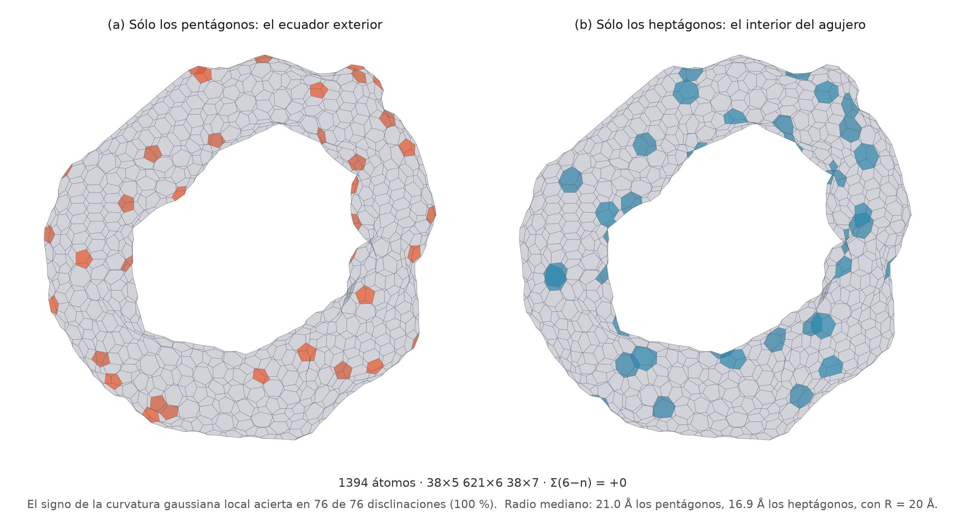
Figura 3. Toroide mallado, R = 20 Å y r = 5 Å, visto desde arriba. Izquierda: sólo los pentágonos, que bordean el perímetro exterior. Derecha: sólo los heptágonos, que rodean el agujero. Nadie coloca ninguno.
Hay dos rutas al toroide y conviene distinguirlas. El toroide polihex se teje directamente —un tubo (n,m) curvado sobre un número entero de periodos— y sale de hexágonos puros, con Σ(6−n) = 0 por no tener ninguna disclinación. El toroide mallado pasa por la ruta implícita y sale con pares 5-7, también con Σ(6−n) = 0 pero por cancelación. Ambos son correctos y describen objetos distintos.
La relación de aspecto es toda la física aquí. Un toro de radio mayor R y menor r curva su pared en r/R en el ecuador interior, de modo que un toro grueso alrededor de un agujero pequeño está tensionado por mucho que se relaje; y por debajo de R = 2r el agujero se cierra del todo y la forma es una esfera con un hoyuelo. Los carbonos toroidales publicados están cerca de R/r entre 3 y 6; el constructor se niega por debajo de 2.5 y lo explica.

4.2 Familias nacidas de un campo implícito
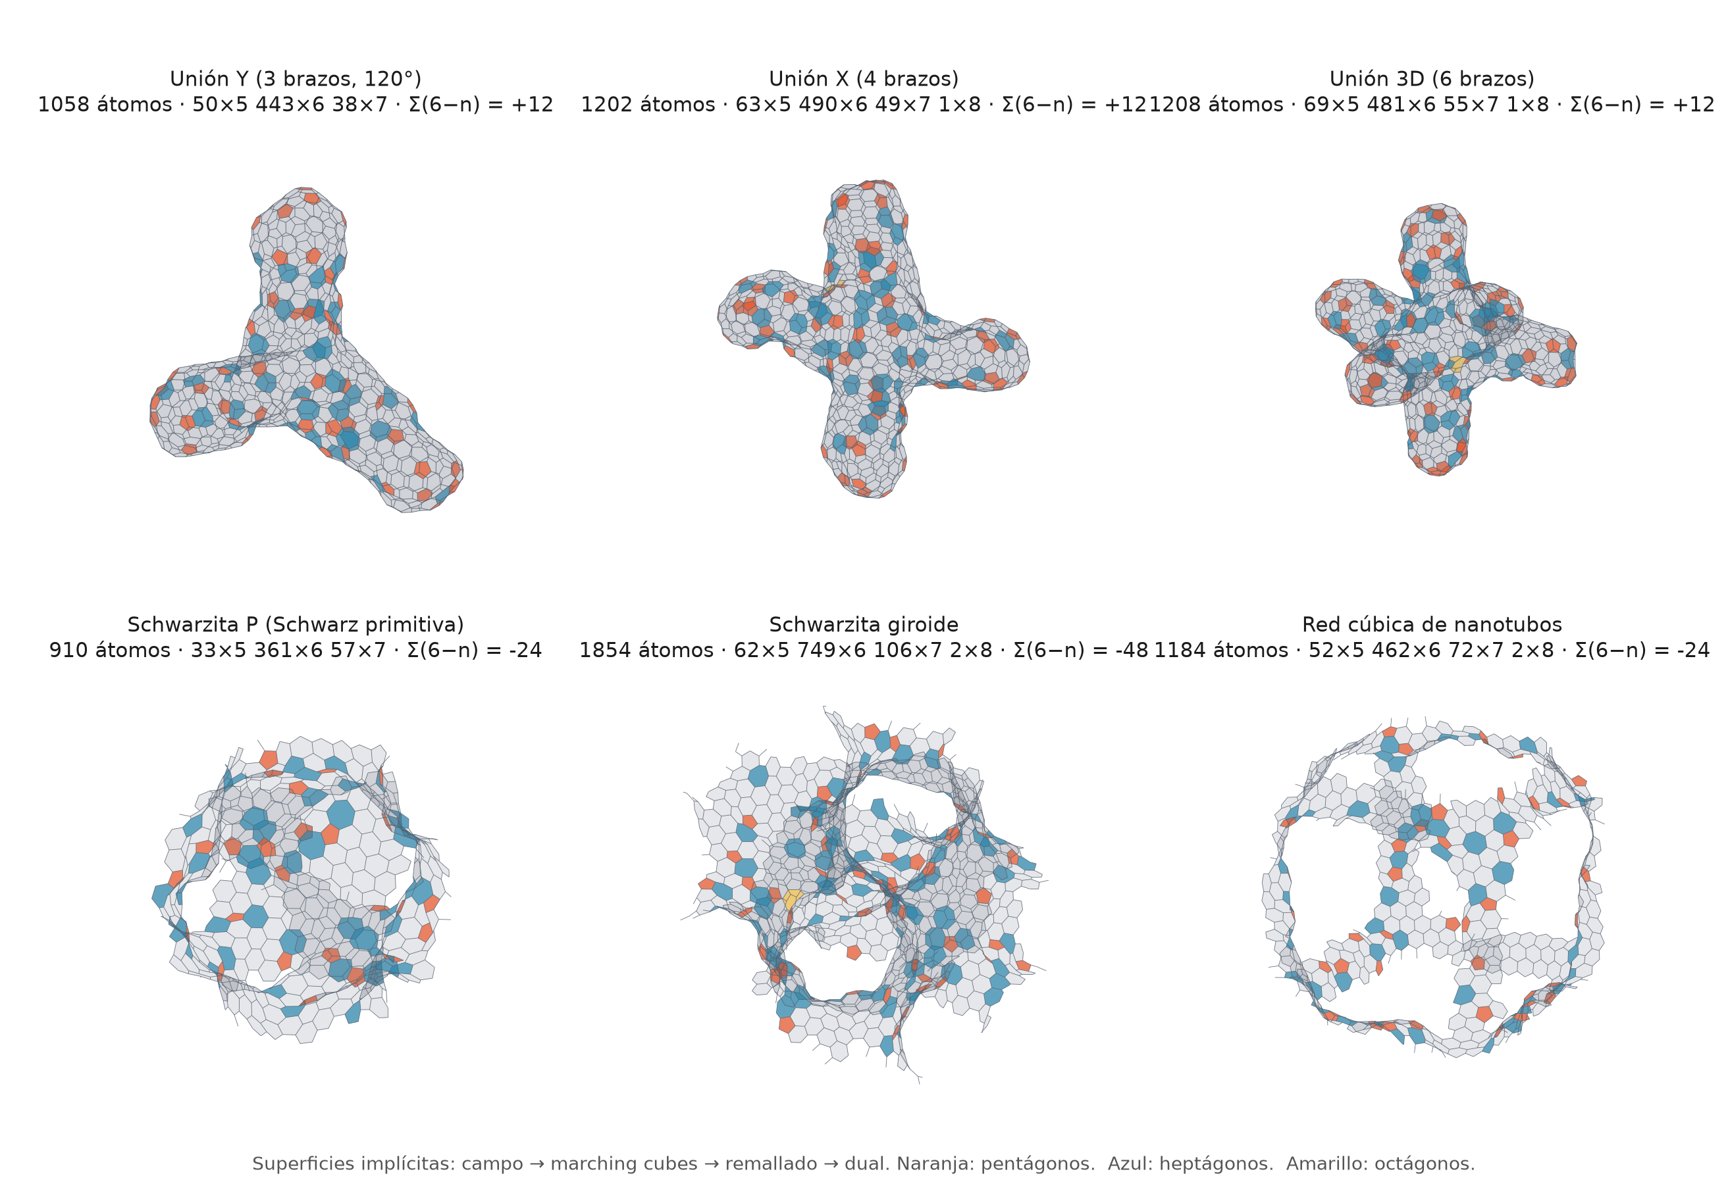
Figura 4. Familias de la ruta implícita. Ninguna se arma pegando fragmentos: se define f(x), se malla su nivel cero y el censo de anillos sale de la curvatura.

Uniones multiterminal
L (2 brazos a 90°), T (3 brazos), Y (3 brazos a 120°), X (4 brazos) y una unión 3D de 6 brazos a lo largo de ±x, ±y, ±z. El radio de mezcla es el parámetro con significado físico: más ancho da un nodo más redondo y suavemente curvado, y demasiado estrecho reintroduce la arista viva que el panal no puede teselar.
Nadie dice que un nodo de tres vías necesita heptágonos. Un nodo es una silla, una silla lleva curvatura gaussiana negativa, y la curvatura negativa sale del remallador como vértices de grado 7 y 8, que el dual convierte en heptágonos y octágonos.

Schwarzitas
Superficies mínimas triplemente periódicas —Schwarz P, Schwarz D y el giroide— en sus aproximaciones trigonométricas estándar. Son el templado clásico del «carbono de curvatura negativa»: donde un fulereno cierra con doce pentágonos, una schwarzita se abre en una esponja periódica cuyos puntos de silla se teselan con heptágonos y octágonos.

Bobinas
Una nanobobina de carbono es un nanotubo helicoidal. La literatura ofrece dos rutas y el paquete implementa la geométrica: un tubo recto se aplica sobre una trayectoria helicoidal, conservando la sección local, de modo que los enlaces se mantienen cerca de su valor de equilibrio mientras el radio de la bobina sea grande frente al del tubo. La alternativa topológica (Dunlap, Ihara) sostiene la curvatura intrínseca con un patrón regular de pares 5-7, y está disponible como inserción posterior de defectos Stone-Wales a densidad controlable.
El constructor conoce la banda que la literatura reporta para bobinas monocapa relajadas —Popović y colaboradores encuentran D/d ≈ 3.5 en sus dos clases; Liu y colaboradores dan una tabla compatible— y avisa cuando los parámetros pedidos caen fuera de ella.

Redes y superredes de nanotubos
Aquí el esqueleto es un grafo con un encaje: un conjunto de vértices, un conjunto de aristas y, cuando el objeto es periódico, las imágenes de celda que esas aristas alcanzan. Cada arista se convierte en una cápsula del radio de tubo elegido; las cápsulas se unen con unión suave, de modo que cada vértice adquiere curvatura real en lugar de un pliegue; se malla el nivel cero, se remalla y se dualiza.
Ésa es la jerarquía de Romo-Herrera, Terrones, Terrones, Dag y Meunier: tomar un bloque unidimensional, usar operaciones de grupo puntual para formar un nodo multiterminal, y después usar el nodo como nuevo bloque constructivo dejando que las traslaciones generen la arquitectura. Super-grafeno, super-cuadrada, super-cúbica y super-diamante son las cuatro que construyen los autores. Los mismos dos pasos generan un superfulereno o una jaula icosaédrica, porque nada en ellos es específico de un cristal: cualquier estructura de carbono terminada puede convertirse en el esqueleto de una mayor.
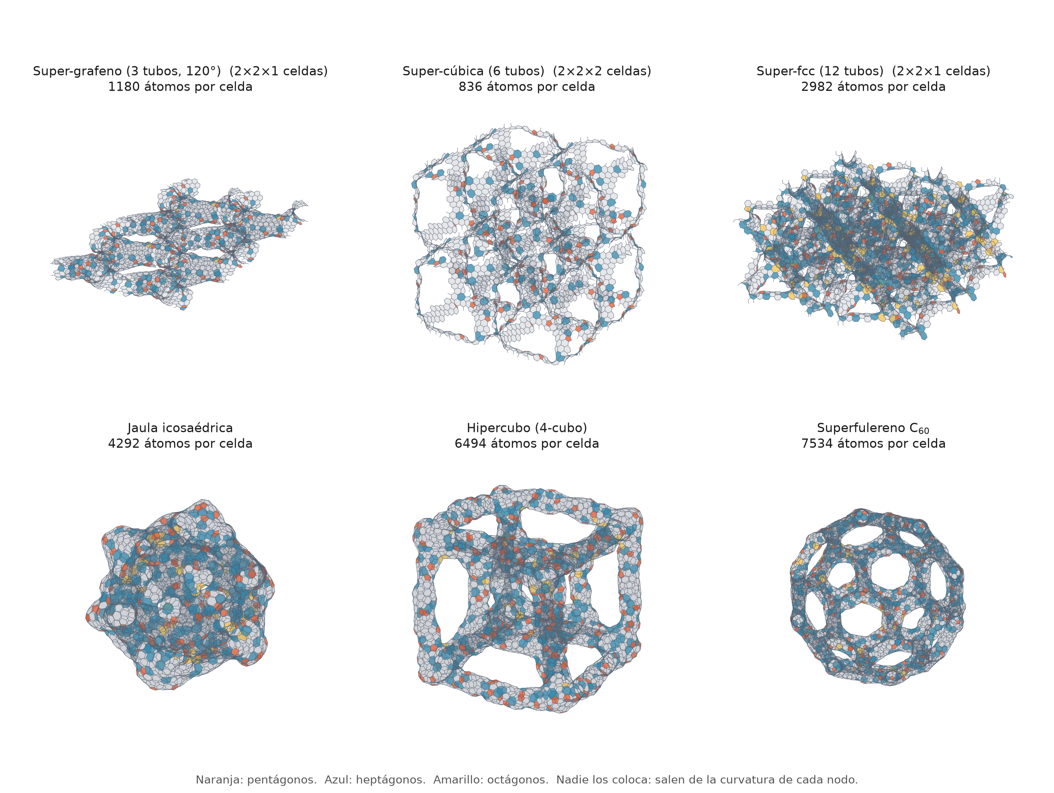
Figura 5. La jerarquía de superredes: cada arista del esqueleto es un nanotubo y cada vértice una unión multiterminal. El censo de anillos de cada una queda fijado por Σ(6−n) = 12·(V−E) antes de mallar nada.

Espumas desordenadas
Construcción deliberadamente estocástica y pre-relajación: se tesela el interior de una caja con escamas grafíticas pequeñas en posiciones y orientaciones aleatorias, rechazando las que acerquen átomos de escamas distintas por debajo de una distancia mínima. El resultado es una red de carbono tridimensional de baja densidad y topológicamente desordenada.
Conviene declarar su límite: no es una schwarzita completamente enlazada. No se intenta saturar los enlaces colgantes, y el objeto está pensado como punto de partida para un recocido de dinámica molecular o una optimización guiada por aprendizaje automático, no como estructura final.

4.3 Coordenadas topológicas: posiciones a partir de los enlaces
Muy a menudo lo único que se conoce de una nanoestructura es qué átomo está enlazado con cuál. La revisión de István László recoge los métodos que convierten eso en coordenadas cartesianas, y la idea detrás de todos es la misma: ciertos vectores propios de la matriz de adyacencia son bilobulares —al borrar los vértices donde se anulan y las aristas donde cambian de signo quedan exactamente dos componentes— y se comportan como las primeras ondas estacionarias sobre la superficie, de modo que pueden leerse como ángulos.
- Esférico (Fowler y Manolopoulos; Pisanski y Shawe-Taylor): tres vectores propios bilobulares, escalados por 1/√(λ₁ − λₖ), son las x, y, z de un fulereno. Para la mayoría de los fulerenos son simplemente los vectores 2, 3 y 4.
- Toroidal (László y colaboradores): tres no bastan —Graovac y colaboradores demostraron que el toro sale plano desde alguna dirección— y cuatro sí. Un toro es el producto de dos circunferencias, de modo que los cuatro se dividen en dos pares degenerados: uno da el ángulo alrededor del anillo y el otro el ángulo alrededor del tubo.
Cuáles cuatro se midió, no se supuso. Tomando un polihexágono toroidal que el paquete construye exactamente —un tubo (5,5) curvado sobre 60 periodos, 1200 átomos, todo hexágonos—, descartando sus coordenadas y conservando sólo sus enlaces, los vectores propios bilobulares en orden decreciente de valor propio son 1, 2, 13 y 14.

5. Validación

5.1 Hibridación medida desde la geometría
La fracción sp3 se mide directamente de la suma de los tres ángulos de enlace de cada carbono tricoordinado: 360° cuando es plano (sp2 ideal, como en grafeno) y 328.4° cuando es tetraédrico (sp3 ideal, tres ángulos de 109.47° con el cuarto enlace fuera de la red). La fracción
carácter sp3 = (360 − Σθ) / (360 − 328.4)
va de 0 para plano a 1 para tetraédrico. Es la medida directa de lo que una razón D/G de Raman o una asimetría del C1s en XPS estiman de forma indirecta.

La distinción que hay que declarar
Ésta es la misma suma angular que aparece en el análisis de curvatura, y los dos usos se parecen sin ser lo mismo. El déficit 2π − Σθ nunca es negativo en un vértice trivalente —la desigualdad del triángulo esférico lo prohíbe—, de modo que no puede distinguir un casquete de un cuello y es inútil como signo de curvatura. Lo que sí mide fielmente es cuánto se ha piramidalizado el carbono, y eso es hibridación.
De ahí se sigue algo que conviene decir explícitamente en el artículo: una pared de curvatura negativa no aparece como sp3, y no debe aparecer. La curvatura vive en el censo de anillos; la hibridación, en los ángulos.
Controles: una haeckelita plana, llena de pentágonos y heptágonos, mide exactamente 0.00 de carácter sp3; un tubo (5,5) prístino mide 3.390 ± 0.000.

5.2 Un criterio de imposibilidad, no de calidad
Una suma angular por debajo de 328.4° está más allá de lo tetraédrico, que ningún carbono alcanza. No es una estructura peor: es una que no puede existir. El constructor no la devuelve, sino que la reconstruye sujetando la pared a su propia superficie o afinando la rejilla, y escala el remedio hasta que la suma angular mínima supera el umbral con margen.
El campo implícito vale cero sobre la pared, de modo que |f(átomo)| es la desviación exacta fuera de superficie, sin aproximación alguna, y sirve como métrica de calidad.

5.3 Dos métricas, y por qué hay que reportar las dos
Esta sección corrige una versión anterior de este documento, y la corrección es en sí misma el punto metodológico más útil que tiene.
El paquete juzga una estructura por dos criterios independientes. El primero es geométrico: validation.sp2_quality exige que toda longitud de enlace caiga en 1.30–1.55 Å y todo ángulo en 100–135°, y clasifica en «clean», «strained» o «broken». El segundo es de hibridación: una suma angular por debajo de 328.4° está más allá de lo tetraédrico y describe una pared imposible.
Una auditoría del catálogo reportó sólo el segundo y concluyó que ocho de ocho estructuras estaban sanas. Medidas contra el primero, cuatro de seis estaban «broken» y ninguna «clean». Las dos cosas eran ciertas a la vez, porque no son la misma pregunta.

Superred | Enlaces (Å) | sp2_quality | Suma angular mín. | Pared
Super-grafeno | 1.344 – 1.544 | strained | 335.1° | sana
Jaula icosaédrica | 1.326 – 1.525 | strained | 331.4° | sana
Super-cúbica | 1.295 – 1.546 | broken | 330.6° | sana
Super-fcc | 1.301 – 1.575 | broken | 334.0° | sana
Super-hipercubo | 1.316 – 1.574 | broken | 331.6° | sana
Superfulereno C₆₀ | 1.281 – 1.644 | broken | 333.0° | sana

La distribución dice más que el extremo
sp2_quality usa el mínimo y el máximo, que sobre miles de enlaces son estadísticos de valor extremo. La distribución completa separa dos situaciones muy distintas:

Superred | Enlaces | Media (Å) | p99 (Å) | Máx (Å) | Fuera de ventana
Super-grafeno | 1 770 | 1.420 | 1.493 | 1.544 | 0
Jaula icosaédrica | 6 438 | 1.420 | 1.483 | 1.525 | 0
Super-hipercubo | 9 741 | 1.420 | 1.488 | 1.574 | 1
Super-cúbica | 1 254 | 1.420 | 1.508 | 1.546 | 1
Super-fcc | 4 473 | 1.420 | 1.511 | 1.575 | 4
Superfulereno C₆₀ | 11 301 | 1.432 | 1.551 | 1.644 | 128

Cinco de seis tienen la media exactamente en el valor objetivo de 1.420 Å y entre cero y cuatro enlaces fuera de la ventana: el hipercubo se clasifica «broken» por UN enlace entre 9 741. El superfulereno es el único genuinamente dañado, con la media desplazada y 128 enlaces fuera.

La causa, y lo que enseña
Optimizar una métrica y después auditar con esa misma métrica no es una comprobación. El superfulereno se reconstruía sujetando la pared a su superficie para subir la suma angular, y eso pelea con el campo de fuerzas que lleva los enlaces a 1.42 Å. Sin esa reconstrucción tenía UN átomo de 7 534 a 328.33° —siete centésimas de grado por debajo del umbral— y CERO enlaces fuera de ventana. Con ella, el átomo quedaba corregido y 128 enlaces rotos, el peor a 1.644 Å.
Es el mismo error que este paquete ya había documentado para la colocación de disclinaciones —la carga debe compararse sobre un entorno, nunca por vértice— repetido en un detector que mira el mínimo sobre miles de átomos. Un átomo pasado de tetraédrico es un defecto local; una pared colapsada es una región doblada.
Comprobación independiente: reproduciendo el colapso real de una bobina (desactivando el límite de longitud en el volteo de aristas, que es el fallo que lo causaba) la estructura sale con 103 enlaces de 1 122 fuera de ventana y el peor a 1.696 Å, y el detector de suma angular reporta CERO átomos bajo el umbral. No detecta el colapso real; la longitud de enlace sí.
El remedio aplicado: la reconstrucción cuenta ahora los enlaces fuera de ventana antes y después y descarta toda variante que empeore ese número. El superfulereno pasa de 1.281–1.644 Å con 128 enlaces fuera a 1.306–1.538 Å con cero.

5.4 Un censo correcto puede esconder dislocaciones
El presupuesto de Euler fija la suma Σ(6−n), no cada anillo por separado, y un par pentágono-heptágono aporta exactamente cero a esa suma. De ahí que una estructura pueda cumplir su presupuesto al dígito y estar llena de pares 5-7 que ninguna curvatura pide: se cancelan entre sí y la contabilidad no los ve.
Son dislocaciones de Stone-Wales. Sobre un tubo recto, cuya curvatura gaussiana es cero, no hay nada que las justifique. Contadas en el catálogo:

Superred | 5 | 6 | 7 | 8 | Σ(6−n) | Pares 5-7 que se cancelan | % de los no hexagonales
Super-grafeno | 42 | 480 | 62 | 2 | −24 | 42 | 79.2 %
Super-hipercubo | 254 | 2 539 | 398 | 24 | −192 | 254 | 75.1 %
Super-cúbica | 33 | 326 | 53 | 2 | −24 | 33 | 75.0 %
Jaula icosaédrica | 129 | 1 666 | 285 | 30 | −216 | 129 | 58.1 %
Superfulereno C₆₀ | 196 | 2 981 | 504 | 26 | −360 | 196 | 54.0 %
Super-fcc | 84 | 1 089 | 234 | 42 | −240 | 84 | 46.4 %

Entre el 46 % y el 79 % de todos los pentágonos y heptágonos no aportan nada a la topología. La colocación por curvatura los reduce a un tercio —de 42 a 14 en super-grafeno, de 33 a 16 en super-cúbica— y de paso mejora la geometría, llevando el super-grafeno de «strained» a «clean» y el acuerdo con el signo de la curvatura del 93 % al 100 %.
Lo que la colocación no puede hacer, y conviene declararlo: los pares que quedan son dislocaciones aisladas, y un volteo de arista no las elimina, las mueve. Aniquilarlas exige juntar dos dislocaciones opuestas, que es un problema de transporte y no una corrección local; el descenso codicioso se detiene en ellas porque ningún volteo suelto mejora la desviación local. La configuración 7-7-5-5 —un Stone-Wales completo— sí se deshace de un volteo, y la rutina de remallado ya lo hace: los cuatro grados pasan a 6 y la desviación cae de 4 a 0.
Para un artículo esto es una limitación que conviene declarar antes que esconder, y sugiere la métrica que falta: junto al censo y al déficit de Euler, informar cuántos pares se cancelan. Es la diferencia entre una red que cumple su topología y una red limpia.

5.5 Conjunto de pruebas
1476 pruebas automatizadas (1 omitida por ausencia de tkinter en un entorno sin pantalla). No comprueban únicamente que el código corra: fijan los resultados medidos y, en varios casos, fijan también los criterios que se ensayaron y no funcionan, para que no vuelvan a intentarse. Es un punto metodológico defendible: los contraejemplos están versionados junto al código.

6. Reproducibilidad

Elemento | Valor
Paquete | nanocarbon_lab v0.2.0
Python | ≥ 3.11
Entorno y bloqueo de versiones | uv (lockfile único para todo el workspace)
Semilla aleatoria | seed = 0 en todas las cifras reportadas
Hilos de álgebra lineal | OMP_NUM_THREADS = 1
Longitud de arista objetivo | 1.42·√3 Å
Parámetros por estructura | escala de celda, radio de tubo, anchura de mezcla, resolución de rejilla, iteraciones de remallado y de relajación
Figuras de este documento | docs/articulo/figuras.py y fig_*.py

Ejecución del conjunto de pruebas:
OMP_NUM_THREADS=1 uv run python -m pytest nanocarbon_lab/tests \
-q -n 4 --dist loadscope -m "not slow"

Declare la semilla en el artículo. Los constructores son deterministas dada la semilla, pero no entre versiones del remallador: un cambio en el criterio de volteo modifica la malla y, con ella, el censo de anillos.

7. Librerías utilizadas
Todas son de código abierto y todas piden ser citadas en la bibliografía, no sólo en los agradecimientos.

Librería | Versión mínima | Papel en este trabajo
NumPy | 1.24 | Aritmética de arreglos en todo el paquete: campos escalares, posiciones, mallas
SciPy | 1.10 | Álgebra lineal dispersa, vectores propios para las coordenadas topológicas, búsquedas espaciales
ASE (Atomic Simulation Environment) | 3.22 | Objeto Atoms, celdas, condiciones periódicas, entrada y salida de formatos atomísticos
NetworkX | 3.0 | Grafos: esqueletos de superredes, ciclos, detección de anillos
scikit-image | 0.22 | Marching cubes para la extracción del conjunto de nivel cero
Matplotlib | — | Visualización 3D en la interfaz y las figuras de este documento
pytest, pytest-xdist, pytest-cov | 7.4 / 3.5 / 4.1 | Conjunto de pruebas y ejecución en paralelo
Ruff | 0.4 | Análisis estático
uv | — | Resolución de dependencias y lockfile reproducible

Nota sobre bpy (Blender): está declarado como conflictivo en la raíz del workspace porque fija numpy 1.26 y arrastraría esa versión a todos los paquetes. Si el artículo incluye figuras renderizadas con Blender, decláre­lo por separado.

8. Agradecimientos

8.1 Fuentes metodológicas
Deben acreditarse en el cuerpo del artículo, no sólo en los agradecimientos:
- Romo-Herrera, Terrones, Terrones, Dag y Meunier — Nano Letters 7 (2007) 570. La jerarquía de superredes de nanotubos. La comprobación del censo de anillos reproduce la que describe su Información de Apoyo S2.
- Terrones y col. — Physical Review Letters 84 (2000) 1716. Haeckelitas: redes planas y tubulares de pentágonos, hexágonos y heptágonos.
- Krishnan y col. — Nature 388 (1997). Ángulos de apertura observados en nanoconos de carbono, que fijan los casos construibles.
- László, I. — Theoretical Chemistry Accounts 134 (2015) 104. Revisión de coordenadas topológicas a partir de la matriz de adyacencia.
- Fowler y Manolopoulos; Pisanski y Shawe-Taylor — caso esférico de las coordenadas topológicas.
- Graovac y col. — demostración de que tres vectores propios no bastan para el toro.
- Popović y col. — Contemporary Materials III-1 (2012) 51; Liu y col. — Nanoscale Research Letters 5 (2010) 478. Relaciones D/d de bobinas monocapa relajadas.
- Botsch, M. y Kobbelt, L. — esquema de remallado isotrópico (dividir, colapsar, voltear, suavizar, reproyectar).
- Lorensen, W. E. y Cline, H. E. — Computer Graphics 21 (1987) 163. Marching cubes.
- Dunlap, B. I. — criterio de disclinaciones en carbonos toroidales; y, con Ihara, la ruta topológica a las bobinas.
- Stone, A. J. y Wales, D. J. — la rotación de enlace que genera pares 5-7.

8.2 Software
Formulación sugerida: «Este trabajo se apoya en el ecosistema científico de Python. Los autores agradecen a las comunidades de NumPy, SciPy, ASE, NetworkX, scikit-image y Matplotlib, cuyo software libre hace posible este tipo de trabajo.»

8.3 Asistencia de inteligencia artificial
El desarrollo del generador se realizó con asistencia de Claude (Anthropic), utilizado a través de Claude Code. Conviene declararlo, y en el lugar correcto.
Sobre la autoría. Las políticas del ICMJE, del COPE y de las principales editoriales (Elsevier, Springer Nature, Wiley, ACS) coinciden en que un sistema de IA no puede figurar como autor, porque no puede asumir responsabilidad por el trabajo ni declarar conflictos de interés. Su uso se declara en los agradecimientos o en una sección específica de métodos. Verifique la redacción exacta que exige la revista: varias piden un formato propio.

Texto sugerido:
Los autores agradecen a Anthropic. El código de generación y análisis estructural descrito en este trabajo se desarrolló con asistencia de Claude (Anthropic) a través de Claude Code. La asistencia comprendió la implementación de los algoritmos, el diseño del conjunto de pruebas y la documentación del código. El diseño de la investigación, la elección de los métodos, la interpretación de los resultados y la verificación de toda cifra reportada corresponden íntegramente a los autores, quienes asumen la responsabilidad completa del contenido.
Ajuste el alcance a lo que realmente ocurrió. Una declaración que exagere o minimice el papel de la herramienta es más problemática que una precisa.

9. Qué conviene destacar
Cuatro puntos son metodológicamente defendibles y distinguen al generador de una colección de constructores:
- La estadística de anillos es derivada, no impuesta. Eso permite enunciar la comprobación de Euler como verificación independiente y no como tautología.
- Existe una segunda comprobación verdaderamente independiente para las superredes: Σ(6−n) = 12·(V−E) queda fijado por el esqueleto antes de mallar, y detecta el caso que la comprobación sobre la propia malla no puede detectar: una superficie impecable alrededor del grafo equivocado.
- La validez física se comprueba con un criterio de imposibilidad, no de calidad: una suma angular bajo 328.4° no es una estructura peor, es una que no puede existir.
- Euler decide la existencia antes que la geometría. El caso del heptaneno lo muestra en su forma más limpia: tres geometrías resueltas por una sola línea de contabilidad, dos de ellas declaradas imposibles sin calcular nada.
- Dos criterios independientes, y hay que reportar los dos. La topología (censo y déficit de Euler) y la geometría (longitudes y ángulos) responden preguntas distintas, y una estructura puede cumplir una y fallar la otra. Optimizar una métrica y auditar con esa misma métrica no es una comprobación: es una tautología, y en este trabajo produjo un catálogo declarado sano que tenía enlaces de 1.644 Å.

Todas las cifras y todas las figuras de este documento proceden de ejecuciones registradas del paquete en la versión indicada. Antes de publicarlas, vuelva a ejecutarlas en su propio entorno y repórtelas desde esa ejecución.

